Административная процедура 1.8.

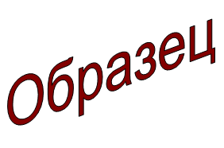 | Зельвенский районный исполнительный комитет  Ивановой Инны Ивановны  зарегистрированной по месту жительства  г.п. Зельва, ул. Советская, д.20, кв. 2  паспорт КН 1730123  идентификационный номер  4040578К029РВ0  выдан Зельвенским районным отделом внутренних дел Гродненской области, 13.06.2008  тел. +375 ХХ ХХХ-ХХ-ХХ

ЗАЯВЛЕНИЕ
о регистрации договора найма (аренды) жилого помещения частного жилищного фонда и дополнительных соглашений к ним

Прошу зарегистрировать договор найма жилого помещения частного жилищного фонда, расположенного по адресу: Гродненская область, г.п. Зельва, ул. 50 лет ВЛКСМ, 31., заключенный между Ивановой Инной Ивановной и и гражданином Петровым Петром Петровичем.
Жилое помещение в общей долевой собственности не находится.

К заявлению прилагаю документы:

01.09.2015 И.И. Иванова

